udg virtual
Protocolo
Actividad integradora
Por: Martín Jiménez Macías
03/10/2015

Elaboración de protocolo de proyecto de titulación
Fase 1
Asesor: Paola Mercado Lozano
martinjimenezmacias@gmail.com

Proyecto
Aplicación de soporte al diagnóstico electrónico en el proyecto Alcatel-Lucent en Flextronics Manufacturing Mex. SA de CV
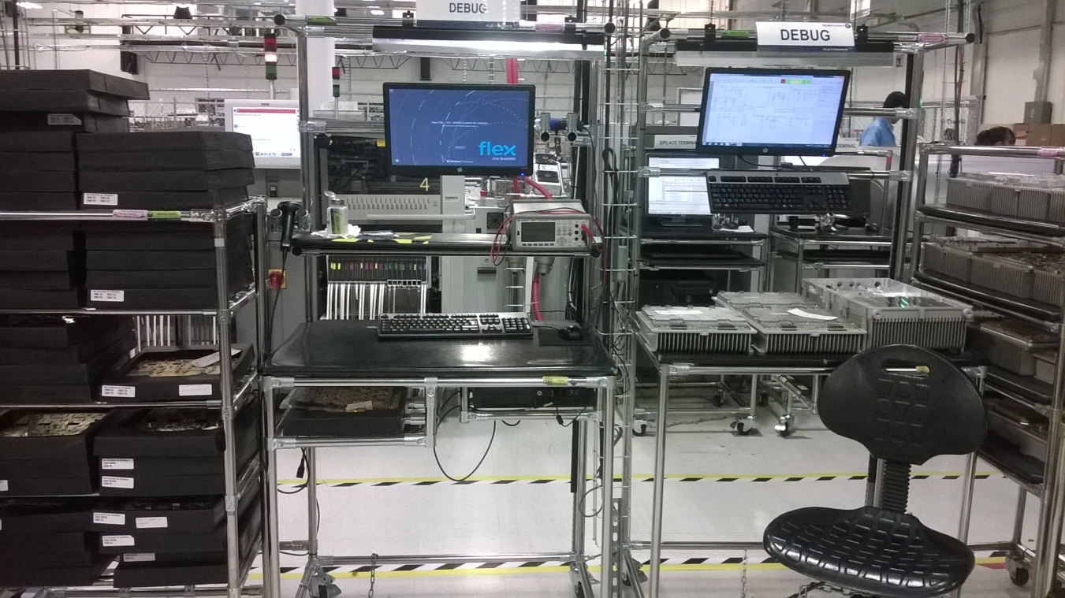

Justificación y propósito
Implementar una propuesta en una compañía que está en constante innovación podría ser difícil por lo que es necesario tener una visión en los detalles más pequeños que pueden generar los problemas más grandes.
Este proyecto se desarrolló hace más de 1 año en otro campo laboral, el desarrollo anterior era una aplicación off line, lo que se pretende ahora es obtener la información del cliente y complementarla con la investigación realizada, de esta manera obtendremos una aplicación en línea, que nos facilitara la información para cada producto (Identificados por número de serie), la aplicación anterior solamente ofrecía información general.
Aquella herramienta tuvo una buena aceptación en general por el equipo, esperemos que esta herramienta tenga un mayor impacto, ya que se apoyara en un soporte más, para brindar un apoyo para la toma de decisiones en cada uno de los productos.
La finalidad del proyecto está enfocada a disminuir inventarios en piso de producción para incrementar las ventas, que finalmente esa es la finalidad de la organización: vender todo lo que se produce.

Contextualización
Flextronics Manufacturing Mex S A de C V.
Ubicación: carretera a base aérea #
Teléfono: 38 1832 00

La organización se encuentra a las orillas de la ciudad en el municipio de Zapopan, es una de las empresas más grandes a nivel nacional en el ensamble electrónico para clientes específicos, sin mencionar que también se producen piezas de metal y plástico para los mismos ensambles.
La organización trabaja con líneas de producción, para esto requiere de varios departamentos:
- Producción
- Pruebas
- Calidad
- Procesos
- Mantenimiento
- Producto
- IT

La empresa tiene cerca de 20 000 empleados (en sus 2 campus en Guadalajara) sin contar los empleados que están en otros parques en México y además en todo el mundo.

El accionista principal es Mike McNamara, por lo que él es presidente del grupo, a partir de él se genera un gran organigrama.

El departamento de producción es quien tiene contacto directo con el material el resto son áreas de soporte.

El proyecto para el que se trabaja es Alcatel Lucent, una radio base para las telecomunicaciones que tiene cerca de un año y que no se ha podido establecer para poder tener una producción con mejor eficiencia, pues las áreas no logran hacer equipo para que la producción fluya sin problemas.

El plan de acción surge dentro de este proyecto, el organigrama principal podemos verlo en la imagen:

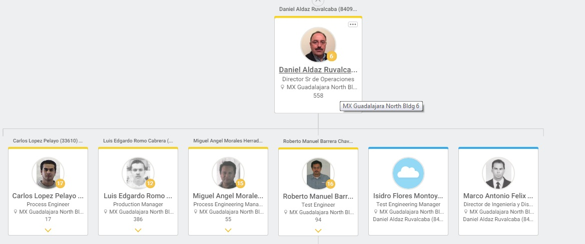

Problemática:
Para ir al grano, el problema detectado se encuentra en el departamento de pruebas que es al que pertenezco, exclusivamente al grupo técnico de diagnóstico electrónico.
Actualmente existe producto terminado en almacén que no se ha podido vender porque presenta fallas de funcionalidad, estas unidades deben ser diagnosticadas y reparadas las fallas por el equipo técnico de diagnóstico, pero actualmente la poca experiencia en el nuevo proyecto genera una poca eficiencia en el grupo.

Rol que tienes en la organización donde vas a llevar a cabo el proyecto
Mi rol en la organización es “técnico de diagnóstico”, por lo que formo parte del equipo que carga consigo el problema, sin embargo se tiene la capacidad y la voluntad para el trabajo colaborativo.

¿Por qué es útil para la entidad desarrollar el proyecto?
Para reducir el inventario y como consecuencia incrementar las ventas, de esta manera el capital fluye y no lo estancamos.

¿Cuáles son los problemas que impiden el cumplimiento de la estrategia y/o las políticas de la organización?
Tal vez solamente el no tener la experiencia necesaria para poder generar la información a partir de ella, sin embargo siempre se puede contar con ayuda externa de expertos en radiofrecuencia.

¿Cuál ha sido la evolución de los problemas en los años recientes?
El proyecto es nuevo (10-11 meses) por lo que no se tiene un histórico del problema, sin embargo en otros proyectos el control ha sido más sencillo pues los productos no son tan complejos como lo es este.

Estrategia
- Objetivo
Generar una software que facilite el diagnostico electrónico del producto Alcatel Lucent para ser usada por todo el equipo técnico.
- Metas e indicadores
Recolectar y analizar información con todo el equipo técnico
Tomar evidencias (fotografías) que faciliten la identificación de los fallas.
Desarrollar una aplicación en java capaz de conectarse con el servidor del cliente.

Estrategia de intervención | Actividades | Recursos | Estrategia de evaluación
Trabajo en campo: encuestas, cuestionarios, entrevistas 1 a 1. | Recolección de información | Técnico de diagnostico  Analista de información | Comparación de la información con todos los pasos de prueba en los equipos de pruebas funcionales.
Selección y validación | Análisis de información | Analista de información | Validación de la información VS mediciones de comprobación en el producto
Trabajo en campo. Evidencias fotográficas, imágenes de esquemáticos. | Toma de evidencias (fotografías, esquemáticos) | 1 analista de información | Obtención de al menos una evidencia por paso de prueba
Análisis de información | integración | 1 analista de información | Validación de la integración: ¿Quedo alguna pieza sin integrar?
Análisis de información | Análisis de las herramientas (servidor Alcatel, IDE de programación) | Desarrollador de aplicaciones | Comparación de proveedores de IDE (economía, funcionalidad y facilidad de programación)
Trabajo en campo:  Programación en el área de trabajo | Desarrollo de software | Desarrollador de aplicaciones  servidor Alcatel  IDE de programación | Pruebas de funcionalidad sobre el desarrollo del software.  Depuración de código fuente Vs errores.
Análisis de información | Tiempo de mejoras | Analista de aplicaciones  Herramientas de evaluación | ¿El software funciona correctamente?  ¿Existe información sin integrar?
Presentación | Presentación | Presentador  Presentación PPS  Aula | Presentación

Plan de trabajo

Entregables al final del proyecto.
Software online capaz de brindar información relativa a cada producto con falla de funcionalidad para facilitar la detección del problema, se muestran ejemplos de proyectos anteriores:
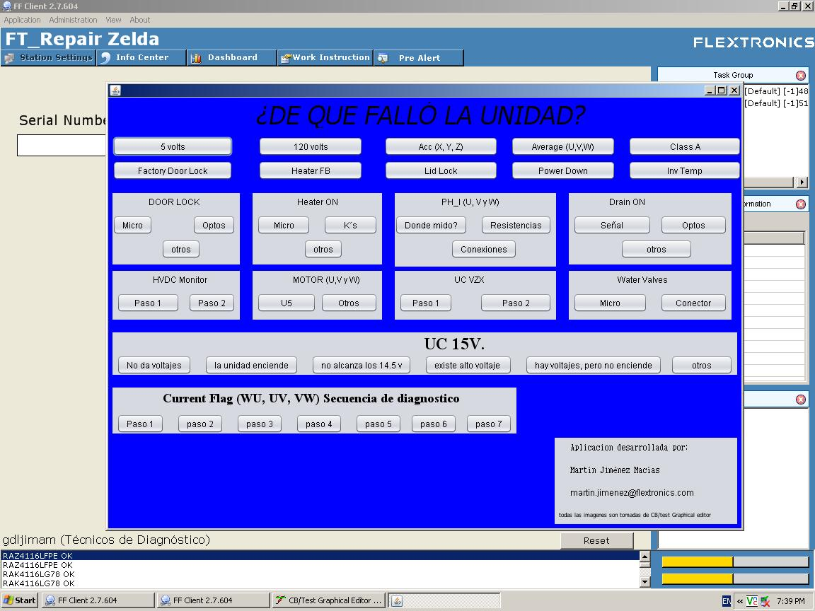

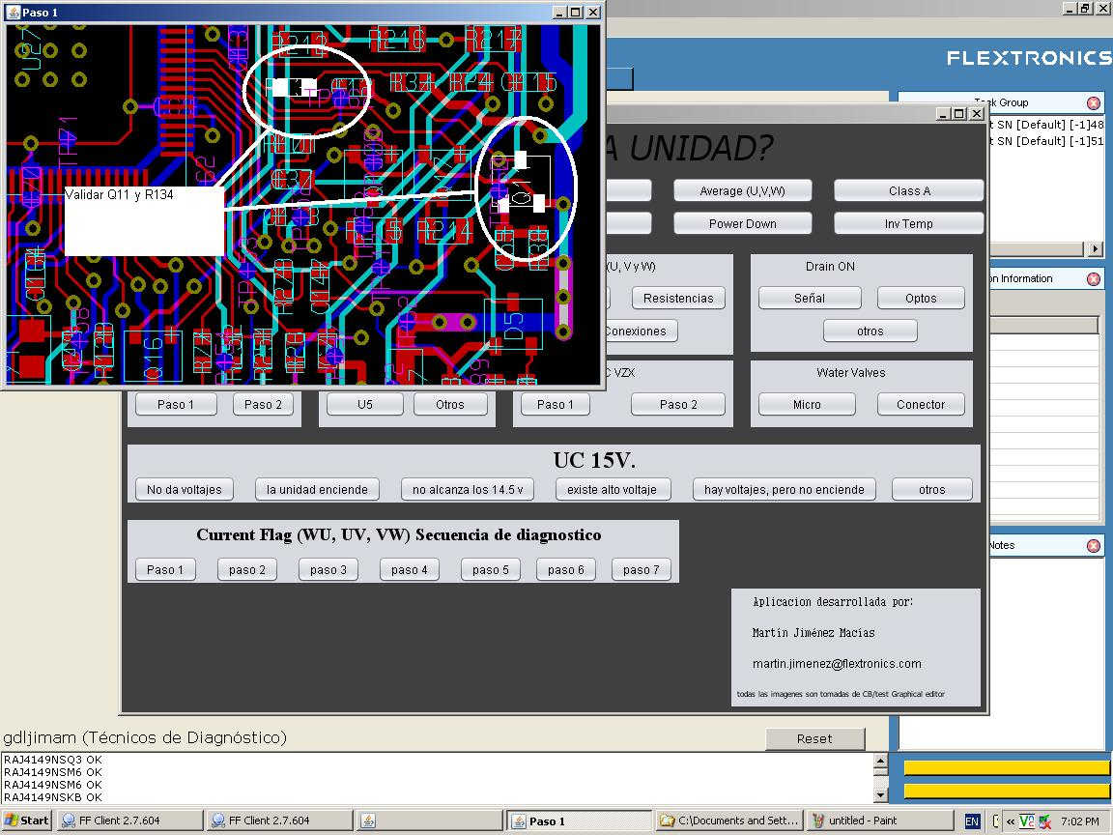

Criterios de aceptación de los entregables.
Arquitectura (accesabilidad, usabilidad, aspectos visuales, rapidez de ejecución, disponibilidad de servidor): Lo primero que buscan las personas en una desarrollo de software es el aspecto visual, en seguida el aspecto de uso, si estos son sencillos y no se complican con la profundidad de la herramienta, esta seguirá siendo usada, por lo que es necesario tener una buena arquitectura.
Interpretación: se la interpretación de la información recolectada es llevada a la herramienta lo más integra posible, la interpretación que se dé al análisis realizado por los usuarios de la herramienta será sencilla y funcional para lograr un óptimo desempeño del diagnóstico.,
Funcionalidad: la funcionalidad se determinara con el paso de los días, tal vez una semana o dos de ellas para poder ver el impacto que la herramienta ha provocado, incluso podemos realizar una encuesta de satisfacción entre el personal técnico.
Uso: otro criterio de aceptación, será el uso, si el personal hace uso de esta herramienta, genera consultas y se conecta infinidad de veces al servidor del cliente, entonces será habrá tenido una buena aceptación entre el grupo técnico.

Restricciones y riesgos.
No existen restricciones para su uso, solamente debemos señalarle a nuestro cliente (Alcatel Lucent, en este caso) la integración de esta herramienta, pues tendremos que conectarla con su servidor siendo este de información privada.
Entre los principales riesgos de la herramienta es que la funcionalidad no sea la esperada, pero esto dependerá de la experiencia y el aporte que todo el grupo técnico sea capaz de transmitir para este logro.

